Github y Git ¿Cómo se conectan y funcionan entre si?

Glosario

Repositorio: Un repositorio es una carpeta o espacio de almacenamiento virtual donde se guardan y organizan todos los archivos, carpetas, código fuente y el historial de cambios de un proyecto de software.

IDE: Integrated Development Environment (Entorno de Desarrollo Integrado)

Ramas de trabajo: Son ramificaciones o copias de código que se crean a partir del proyecto de trabajo principal que facilitan el trabajo en equipo.

Confirmaciones: Son cambios que se realizan en el código/proyecto principal del equipo de trabajo.

VCS: sistema de control de versiones

¿Qué es Github?

Github es una plataforma en la que se pueden compartir archivos/proyectos para el trabajo colaborativo. El almacenar el código en un repositorio permite al equipo de trabajo compartir, modificar, revisar y colaborar en el proyecto sin alterar el proyecto original, esto se logra creando ramificaciones de trabajo en el mismo proyecto. El trabajo colaborativo en Gtihub se logra mediante el uso del software de código abierto Git.

¿Qué es Git?

Git es un sistema de control de versiones, para poder realizar un flujo de trabajo en Git se siguen los siguientes pasos:
- Se crean ramificaciones a partir del proyecto principal.
- En esas ramificaciones el equipo puede trabajar sin afectar el trabajo de las otras ramificaciones del equipo y sin afectar el código estable del código principal.

¿Cómo funcionan los dos juntos?

Al cargar archivos en GitHub, los almacenarás en un "repositorio de Git". Esto significa que al realizar cambios (o "confirmaciones") en los archivos de GitHub, Git se iniciará automáticamente para realizar el seguimiento de los cambios y administrarlos.
Hay muchas acciones relacionadas con Git que se pueden completar en GitHub, como crear un repositorio de Git, crear ramas y cargar y editar archivos.
Pero la mayoría de los usuarios trabajan en sus archivos localmente (en su propio ordenador), luego sincronizan continuamente estos cambios locales y todos los datos de Git relacionados, con el repositorio central "remoto" en GitHub. Hay muchas herramientas que puede usar para hacerlo, como GitHub Escritorio.
Cuando empieces a colaborar con otros y todos necesitéis trabajar en el mismo repositorio al mismo tiempo, haréis lo siguiente continuamente:
- Extrae todos los cambios más recientes realizados por tus colaboradores del repositorio remoto en GitHub.
- Insertar sus propios cambios en el mismo repositorio remoto en GitHub.
Git determina cómo combinar inteligentemente este flujo de cambios y GitHub te ayuda a administrarlo mediante características como las "solicitudes de cambios".

Configuración de perfil de Github

- Primero, de manera opcional se cambia la foto de perfil de Github y se modifican los datos que quieran.
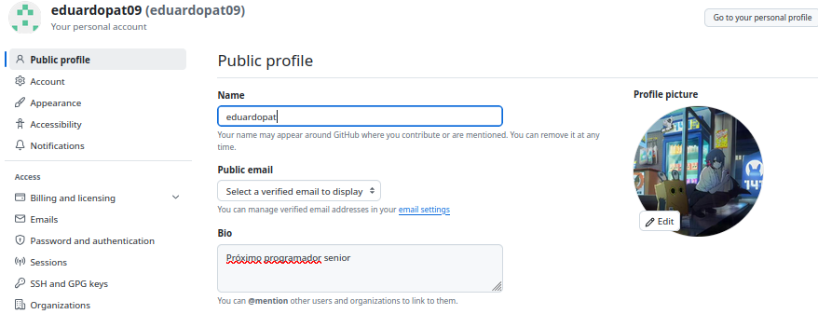

- Se crea un repositorio para alojar el archivo README que contendrá nuestros datos personales
